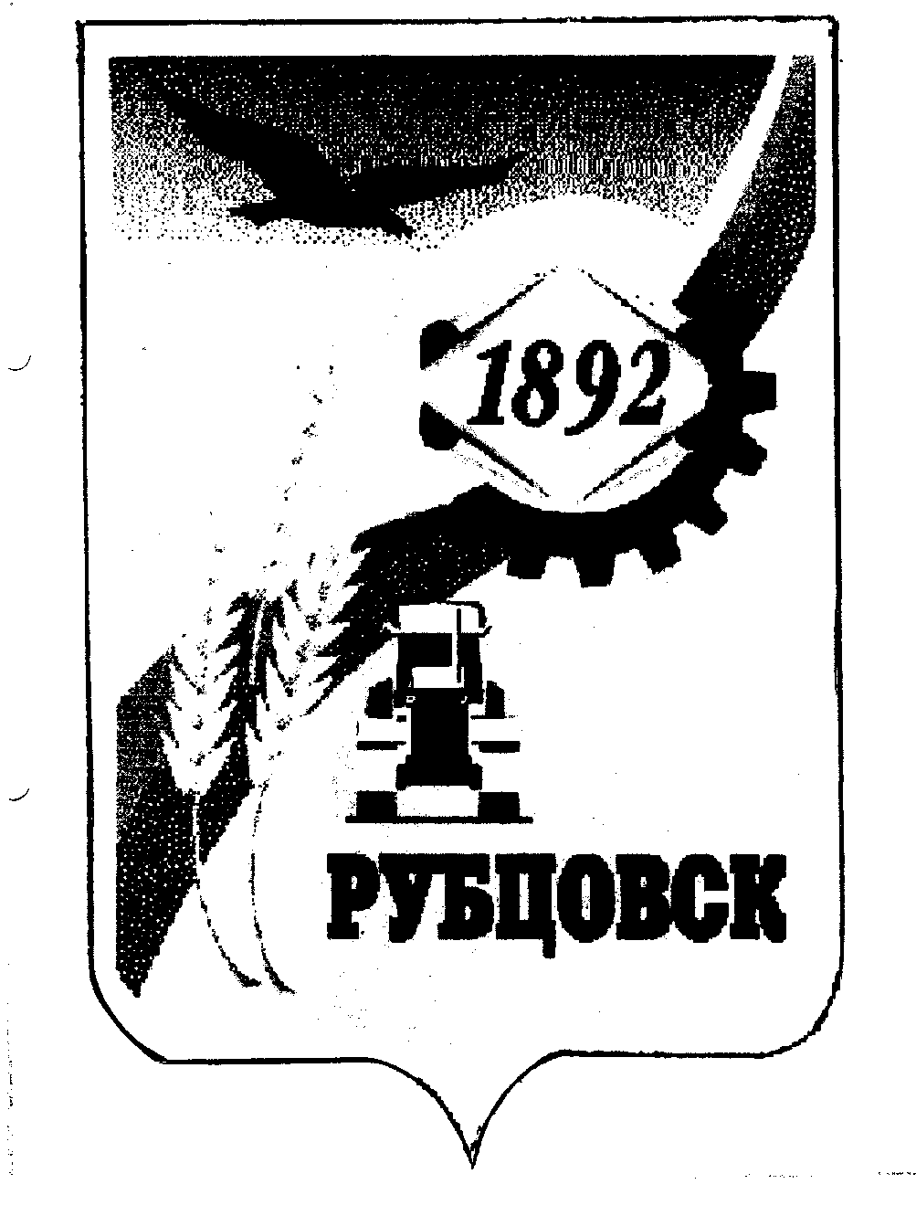

РУБЦОВСКИЙ ГОРОДСКОЙ СОВЕТ ДЕПУТАТОВ
АЛТАЙСКОГО КРАЯ

Р Е Ш Е Н И Е

« 15 » февраля 2007 года № 493 _
г.Рубцовск

О внесении дополнений в «Порядок предоставления дополнительных льгот по уплате земельного налога на территории муниципального образования городского округа «Город Рубцовск» Алтайского края», принятый решением Рубцовского городского Совета депутатов Алтайского края от 28 декабря 2006 года № 460

В соответствии с пунктом 40 части 2 статьи 31 Устава муниципального образования городского округа «Город Рубцовск» Алтайского края, Рубцовский городской Совет депутатов Алтайского края

Р Е Ш И Л :

1.Внести в «Порядок предоставления дополнительных льгот по уплате земельного налога на территории муниципального образования городского округа «Город Рубцовск» Алтайского края», принятый решением Рубцовского городского Совета депутатов Алтайского края от 28 декабря 2006 года № 460 следующие изменения:

1.1.Пункт 1 дополнить подпунктами следующего содержания:
«1.7.решение органа местного самоуправления о предоставлении земельного участка в постоянное (бессрочное) пользование, пожизненное наследуемое владение, в собственность (при наличии);
1.8.свидетельство на постоянное (бессрочное) пользование, пожизненное наследуемое владение, собственность (при наличии);
1.9.кадастровый план земельного участка (при наличии).».

1.2.Пункт 2 дополнить подпунктами следующего содержания:
«2.7. решение органа местного самоуправления о предоставлении земельного участка в постоянное (бессрочное) пользование, пожизненное наследуемое владение, в собственность (при наличии);
2.8.свидетельство на постоянное (бессрочное пользование, пожизненное наследуемое владение, собственность (при наличии);
2.9.кадастровый план земельного участка (при наличии).».

1.3.Пункт 3 дополнить подпунктами следующего содержания:
«3.7. решение органа местного самоуправления о предоставлении земельного участка в постоянное (бессрочное) пользование, пожизненное наследуемое владение, в собственность (при наличии);
3.8.свидетельство на постоянное (бессрочное пользование, пожизненное наследуемое владение, собственность (при наличии);
3.9.кадастровый план земельного участка (при наличии).».

2.Контроль за исполнением настоящего решения возложить на комитет Рубцовского городского Совета депутатов Алтайского края по экономической политике, собственности, арендной плате, ЖКХ, природопользованию и земельным отношениям (Пантелеев Н.С.)

Глава города А.А. Дерфлер

